CHƯƠNG 3: PHÂN TÍCH VÀ THIẾT KẾ HỆ THỐNG
Phân tích hệ thống
  - Giới thiệu bài toán
    - Chức năng dành cho quản trị viên:
Admin là người có quyền quản trị cao nhất trong hệ thống, chịu trách nhiệm thiết lập và duy trì cấu trúc tổ chức của doanh nghiệp trên phần mềm. Các quyền chính của Admin bao gồm:
STT | Tên chức năng | Mô tả ngắn gọn
1 | Đăng nhập | Truy cập hệ thống với vai trò quản trị viên
2 | Quản lý tài khoản | Tạo, chỉnh sửa, khóa tài khoản nhân viên
3 | Quản lý phòng ban | Thêm, sửa, xóa phòng ban và cấp bậc
4 | Phân quyền hệ thống | Thiết lập quyền truy cập cho từng vai trò
5 | Theo dõi hoạt động giao việc | Giám sát toàn bộ tiến độ công việc trong hệ thống
6 | Xem báo cáo và thống kê | Tổng hợp số liệu về công việc, quá hạn, hoàn thành
7 | Đăng xuất | Kết thúc phiên làm việc

      - Đăng nhập: Tài khoản quản trị hệ thống
Quản trị viên sử dụng tài khoản quản trị để đăng nhập vào hệ thống.
Hệ thống kiểm tra thông tin đăng nhập hợp lệ trước khi cấp quyền truy cập.

      - Quản lý tài khoản
Admin có quyền:
- Tạo tài khoản nhân viên mới
- Chỉnh sửa thông tin người dùng
- Khóa hoặc mở khóa tài khoản
- Đặt lại mật khẩu

      - Quản lý phòng ban
Admin thiết lập cơ cấu tổ chức bao gồm:
- Thêm phòng ban
- Chỉnh sửa tên phòng ban
- Xóa phòng ban khi cần
- Thiết lập cấp bậc phòng ban
      - Phân quyền hệ thống
Admin xem được:
- Danh sách công việc đang thực hiện
- Công việc đã hoàn thành
- Công việc quá hạn (miss_deadline = 1)
- Thống kê theo phòng ban hoặc nhân viên
      - Theo dõi hoạt động giao việc
Admin xem được:
- Danh sách công việc đang thực hiện
- Công việc đã hoàn thành
- Công việc quá hạn (miss_deadline = 1)
      - Xem báo cáo và thống kê
Admin xem các báo cáo như:
- Tổng số công việc theo thời gian (ngày, tuần, tháng)
- Tỷ lệ hoàn thành công việc
- Tỷ lệ công việc trễ hạn
- Số lượng yêu cầu gia hạn
      - Đăng xuất
Kết thúc phiên làm việc và quay về giao diện đăng nhập.
    - Chức năng dành cho nhân viên:
Nhân viên là người trực tiếp tham gia vào quá trình giao và thực hiện công việc. Tùy theo cấp bậc phòng ban, nhân viên có thể đảm nhận vai trò:
STT | Tên chức năng | Mô tả ngắn gọn
1 | Đăng nhập | Nhân viên đăng nhập vào hệ thống bằng tài khoản được cấp
2 | Tạo dự án | Tạo dự án mới (nếu có quyền quản lý)
3 | Thêm công việc | Thêm công việc vào dự án
4 | Giao việc trực tiếp | Giao công việc cho nhân viên cấp dưới
5 | Xác nhận nhận việc | Xác nhận đồng ý thực hiện công việc
6 | Cập nhật tiến độ | Cập nhật phần trăm hoàn thành và trạng thái công việc
7 | Xin gia hạn | Gửi yêu cầu gia hạn deadline
8 | Gửi báo cáo hoàn thành | Báo cáo khi công việc hoàn thành 100%
9 | Duyệt/Từ chối gia hạn hoặc báo cáo | Duyệt yêu cầu trong phạm vi quyền hạn
10 | Đăng xuất | Kết thúc phiên làm việc

      - Đăng nhập
Nhân viên sử dụng tài khoản được cấp để đăng nhập vào hệ thống.
Hệ thống kiểm tra thông tin hợp lệ và chuyển đến giao diện làm việc.
      - Tạo dự án
Nhân viên có vai trò quản lý có thể tạo dự án mới bằng cách nhập:
- Tên dự án
- Mô tả
- Thời gian bắt đầu và kết thúc
Sau khi tạo thành công, hệ thống cho phép thêm công việc vào dự án.

      - Thêm công việc
Người dùng có quyền quản lý trong dự án có thể:
  - Nhập tên công việc
  - Thiết lập deadline
  - Gán người thực hiện
Hệ thống lưu thông tin và gửi thông báo cho người được giao.

      - Giao việc trực tiếp
Cho phép giao công việc không cần thông qua dự án.
Hệ thống ghi nhận:
- Người giao
- Người nhận
- Deadline

      - Xác nhận nhận việc
Khi nhận được công việc, nhân viên nhấn “Xác nhận”.
Hệ thống cập nhật trạng thái công việc sang “Đang thực hiện”.
      - Cập nhật tiến độ
Nhân viên nhập phần trăm hoàn thành và ghi chú công việc.
- Nếu < 100% → công việc vẫn ở trạng thái “Đang thực hiện”.
- Nếu = 100% → chuyển sang trạng thái “Chờ duyệt”.
- Nếu quá deadline → hệ thống tự động đánh dấu trễ hạn (miss_deadline = 1).

      - Xin gia hạn
Trước khi hết hạn, nhân viên có thể gửi yêu cầu gia hạn kèm lý do.
Hệ thống gửi thông báo đến người giao việc để xét duyệt.
      - Gửi báo cáo hoàn thành
Khi hoàn thành công việc, nhân viên gửi báo cáo để người quản lý duyệt và xác nhận hoàn thành.
      - Duyệt/Từ chối gia hạn hoặc báo cáo
Nhân viên cấp quản lý có quyền:
- Duyệt hoặc từ chối yêu cầu gia hạn
- Duyệt hoặc từ chối báo cáo hoàn thành
      - Đăng xuất
Kết thúc phiên làm việc và quay về giao diện đăng nhập.
  - Phân tích các chức năng của hệ thống
    - Biểu đồ Use Case tổng quát
Từ các chức năng đã được phân tích ở trên, ta tiến hành xây dựng biểu đồ Use Case tổng quát nhằm có cái nhìn tổng quan hơn về chức năng của hệ thống phần mềm giao việc. Biểu đồ thể hiện các tác nhân tham gia hệ thống và các chức năng mà mỗi tác nhân có thể thực hiện.
Các tác nhân tham gia hệ thống:
Người quản trị (Admin): Là người có quyền cao nhất trong hệ thống, chịu trách nhiệm quản lý và điều hành toàn bộ hoạt động của phần mềm. Người quản trị có thể thực hiện các chức năng như: quản lý tài khoản nhân viên, tạo và quản lý dự án, tạo và giao công việc, đặt deadline, theo dõi tiến độ thực hiện, duyệt yêu cầu gia hạn, đánh giá kết quả công việc và thống kê, báo cáo tình hình hoạt động của hệ thống.
Nhân viên: Là người được giao và thực hiện công việc trong hệ thống. Sau khi đăng nhập, nhân viên có thể xem danh sách công việc được phân công, xác nhận nhận việc, cập nhật tiến độ thực hiện (dưới 100% hoặc hoàn thành 100%), gửi yêu cầu gia hạn deadline (khi chưa quá hạn) và hoàn thành công việc theo yêu cầu của quản trị viên.
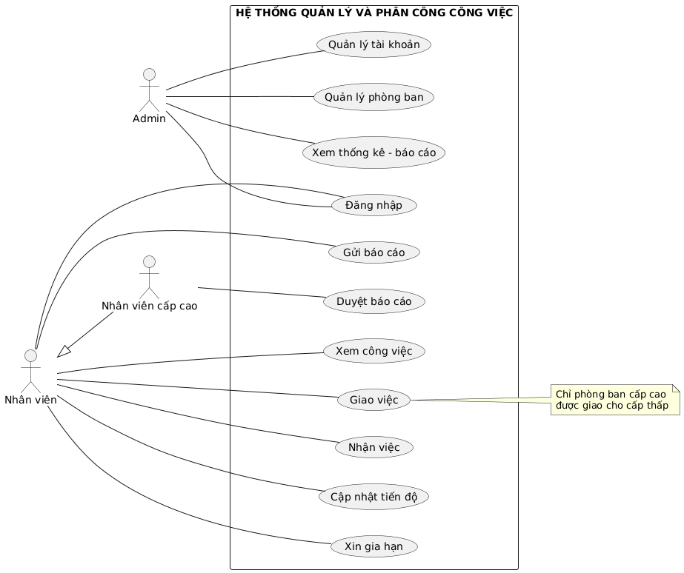
Biểu đồ use care tổng quát

    - Đăng nhập

Tên Usecase | Đăng nhập
Tác nhân | Admin, Nhân viên
Mô tả | Use Case “Đăng nhập” cho phép người dùng truy cập vào hệ thống quản lý công việc thông qua việc xác thực tên đăng nhập và mật khẩu. Sau khi xác thực thành công, hệ thống phân quyền và điều hướng người dùng đến giao diện phù hợp với vai trò.
Điều kiện tiên quyết | - Người dùng đã được tạo tài khoản bởi Admin.  - Người dùng có tên đăng nhập và mật khẩu hợp lệ.  - Hệ thống hoạt động bình thường và có kết nối cơ sở dữ liệu.
Điều kiện phụ | - Trường hợp thành công  - Người dùng được xác thực thành công.  - Hệ thống tạo phiên đăng nhập (session).  - Hệ thống phân quyền theo vai trò:  - Admin → Trang quản trị hệ thống.  - Nhân viên → Trang giao việc / thực hiện công việc.  - Trường hợp thất bại  - Không tạo session.  - Người dùng vẫn ở trang đăng nhập.  - Hiển thị thông báo lỗi phù hợp.
Luồng sự kiện chính | - Người dùng truy cập vào trang đăng nhập.  - Người dùng nhập tên đăng nhập và mật khẩu.  - Người dùng nhấn nút Đăng nhập.  - Hệ thống kiểm tra sự tồn tại của tài khoản.  - Hệ thống kiểm tra mật khẩu có khớp với dữ liệu đã lưu (đã mã hóa).  - Hệ thống xác định vai trò người dùng (Admin hoặc Nhân viên).  - Hệ thống tạo session đăng nhập.  - Hệ thống chuyển người dùng đến trang chức năng tương ứng.
Luồng ngoại lệ | Sai mật khẩu  5a. Mật khẩu không khớp.  5b. Hệ thống hiển thị thông báo:  “Tên đăng nhập hoặc mật khẩu không đúng.”  5c. Người dùng nhập lại thông tin.  → Quay lại bước 2.  Tài khoản không tồn tại  4a. Hệ thống không tìm thấy tài khoản.  4b. Hệ thống hiển thị thông báo:  “Tài khoản không tồn tại.”  → Use Case kết thúc.  Người dùng chưa đăng nhập nhưng truy cập chức năng  - Hệ thống tự động chuyển hướng về trang đăng nhập.  - Hiển thị thông báo yêu cầu đăng nhập.
Yêu cầu đặc biệt | - Mật khẩu phải được mã hóa (hash) khi lưu trữ trong cơ sở dữ liệu.  - Hệ thống phân quyền truy cập dựa trên vai trò người dùng.  - Thông cho phép truy cập trực tiếp URL chức năng khi chưa đăng nhập.

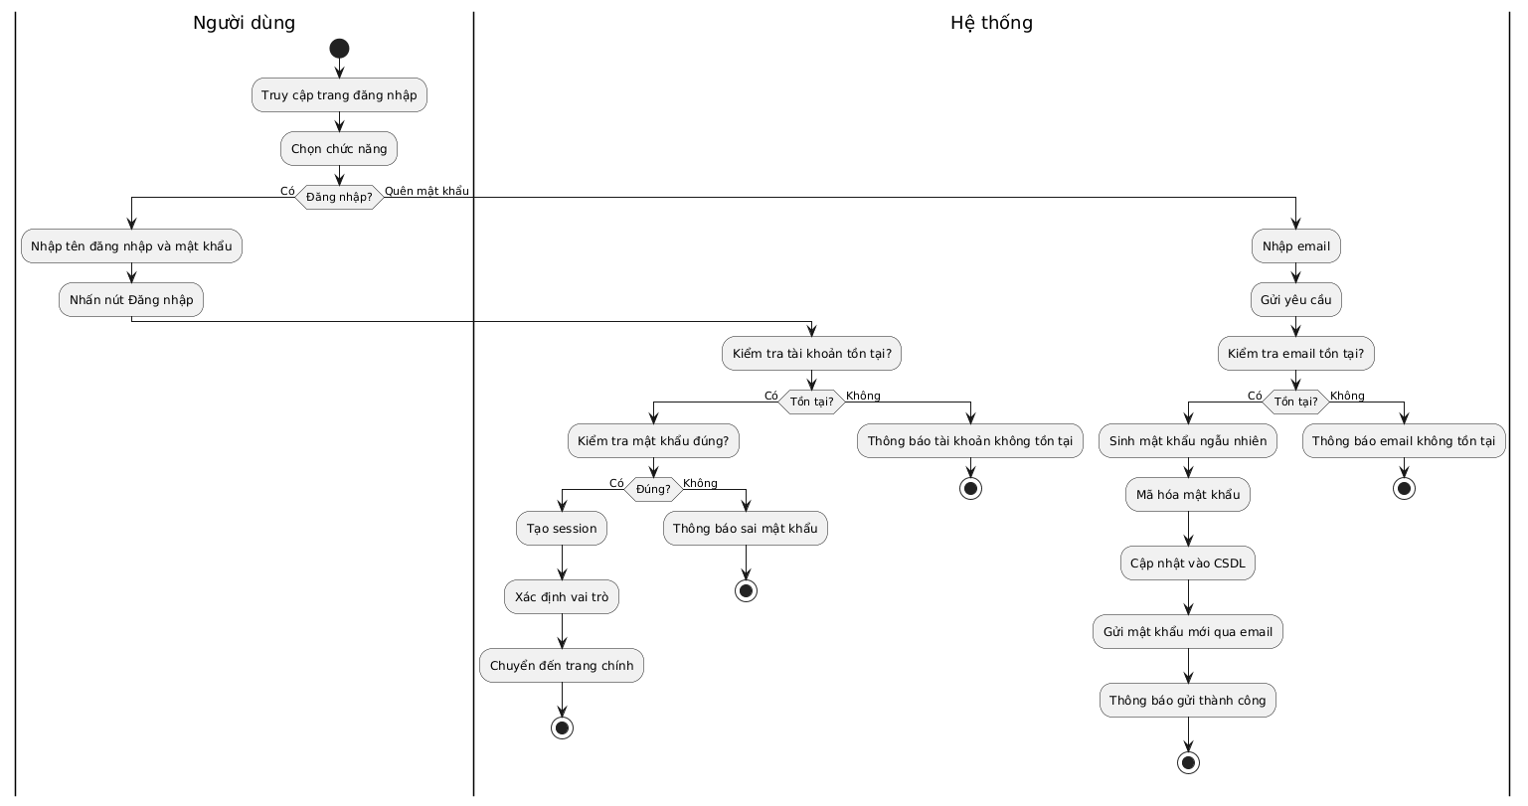
Biểu đồ hoạt động đăng nhập

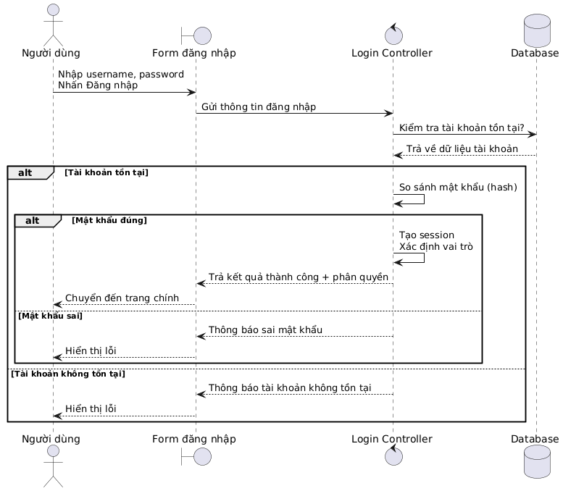
Biểu đồ tuần tự đăng nhập

    - Đăng ký admin
Tên usecare | Đăng ký admin
Tác nhân | Admin
Mô tả | Cho phép người dùng tạo mới một tài khoản quản trị viên (Admin) trên hệ thống. Người dùng nhập đầy đủ thông tin đăng ký, hệ thống kiểm tra tính hợp lệ, kiểm tra trùng lặp và lưu thông tin Admin vào cơ sở dữ liệu.
Điều kiện tiên quyết | - Hệ thống đang hoạt động bình thường  - Người dùng truy cập được vào trang đăng ký Admin  - Cơ sở dữ liệu sẵn sàng kết nối
Điều kiện phụ | - Nếu đăng ký thành công:  - Hệ thống đang hoạt động bình thường.  - Admin truy cập được vào trang đăng ký.  - Chưa tồn tại tài khoản với Email hoặc SĐT trùng.  - Nếu đăng ký thất bại:  - Không có dữ liệu nào được lưu.  - Hệ thống hiển thị thông báo lỗi tương ứng.
Luồng sự kiện chính | - Người dùng truy cập trang đăng ký.  - Người dùng nhập thông tin đăng ký (Tên, Email, SĐT, Mật khẩu…).  - Người dùng nhấn nút “Đăng ký”.  - Hệ thống nhận request đăng ký.  - Hệ thống sanitize dữ liệu đầu vào.  - Hệ thống validate dữ liệu phía server.  - Hệ thống kiểm tra tồn tại số điện thoại.  - Hệ thống kiểm tra tồn tại Email.  - Hệ thống mã hóa mật khẩu.  - Hệ thống lưu thông tin người dùng vào cơ sở dữ liệu.  - Hệ thống trả về thông báo thành công.  - Admin được chuyển hướng sang trang tương ứng.
Luồng ngoại lệ | - 7.1 Dữ liệu không hợp lệ  - 6a. Validate thất bại.  - 6b. Hệ thống trả về thông báo lỗi.  - 6c. Admin nhập lại thông tin.  - 7.2 Số điện thoại đã tồn tại  - 7a. Hệ thống phát hiện SĐT trùng.  - 7b. Hệ thống trả về lỗi “Số điện thoại đã đăng ký”.  - 7c. Admin nhập lại thông tin.  - 7.3 Email đã tồn tại  - 8a. Hệ thống phát hiện Email trùng.  - 8b. Hệ thống trả về lỗi “Email đã đăng ký”.  - 8c. Admin nhập lại thông tin.
Yêu cầu đặc biệt | - Mật khẩu phải được mã hóa bằng thuật toán bảo mật (ví dụ: bcrypt).  - Không lưu mật khẩu dạng plain text.  - Hệ thống phải chống SQL Injection.  - Dữ liệu đầu vào phải được sanitize trước khi xử lý.  - Toàn bộ thao tác lưu dữ liệu nên sử dụng transaction.

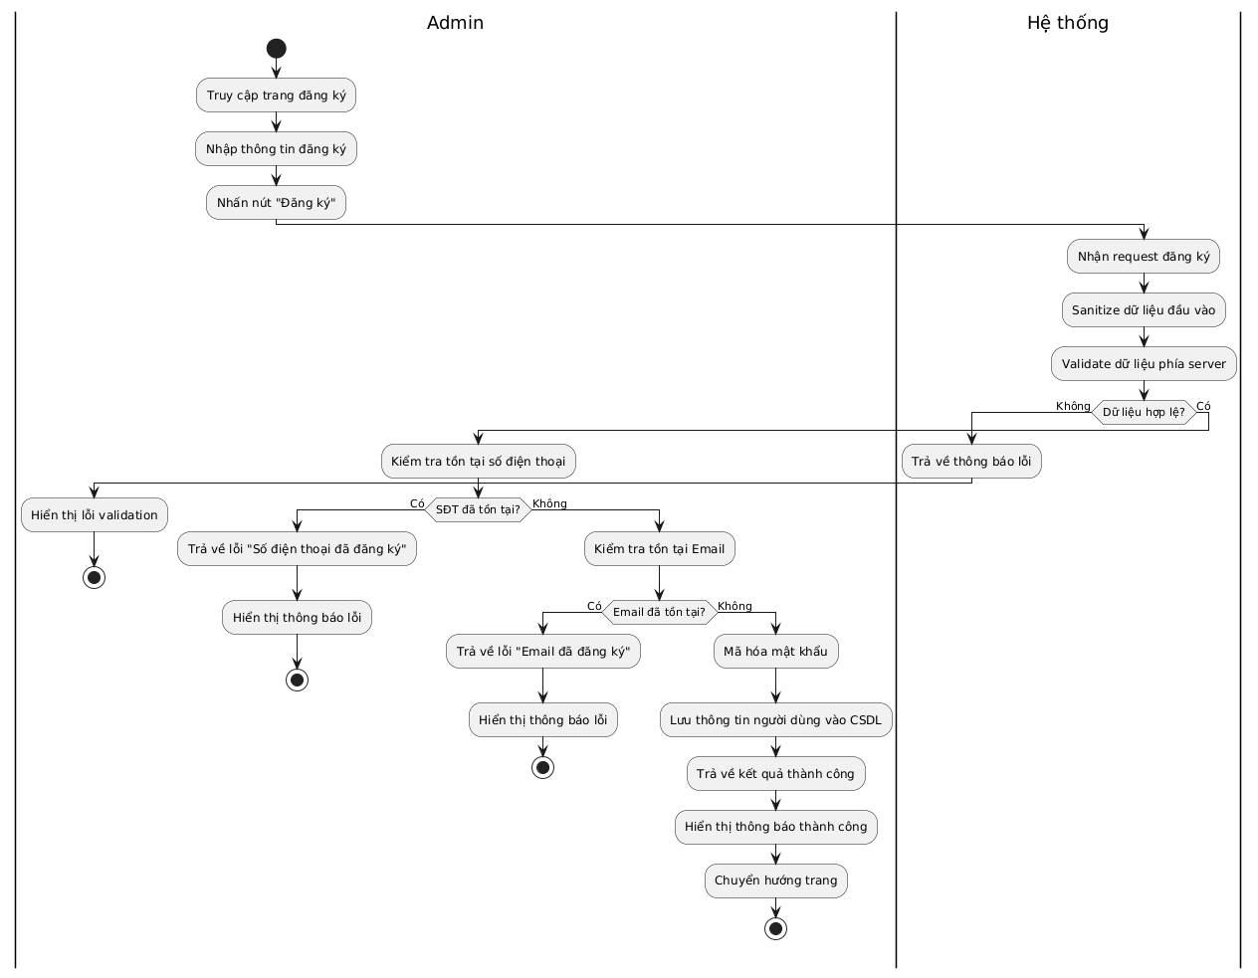
Biểu đồ hoạt động đăng ký admin

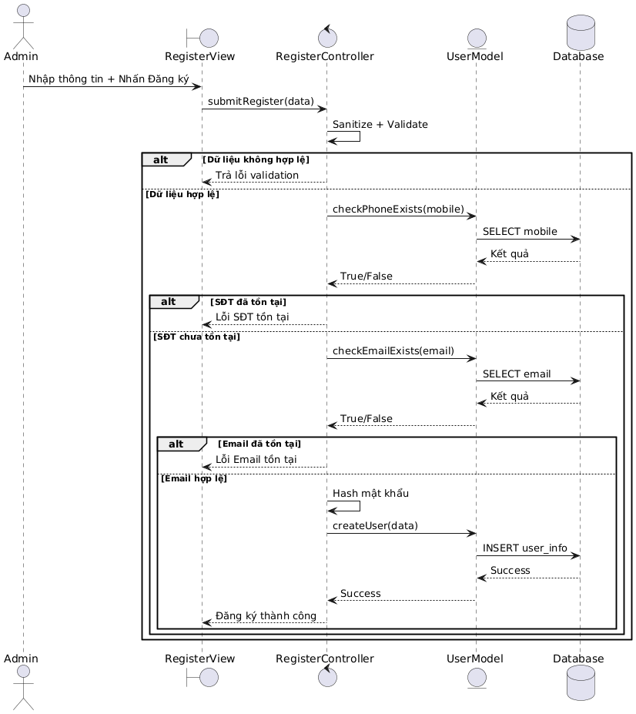
Biểu đồ tuần tự đăng ký

    - Quản lý phòng ban
Tên Usecase | Quản lý phòng ban
Tác nhân | Admin
Mô tả | Cho phép Admin xem, thêm, cập nhật và thay đổi trạng thái phòng ban trong hệ thống.
Điều kiện tiên quyết | - Admin đã đăng nhập thành công vào hệ thống.  - Admin có quyền truy cập chức năng Quản lý phòng ban
Điều kiện phụ | - Nếu thành công:  - Thông tin phòng ban được thêm mới / cập nhật / thay đổi trạng thái trong cơ sở dữ liệu.  - Danh sách phòng ban được cập nhật lại.  - Hệ thống ghi log thao tác.  - Nếu thất bại:  - Không có dữ liệu nào bị thay đổi.  - Hệ thống hiển thị thông báo lỗi phù hợp.
Luồng sự kiện chính | - Xem danh sách phòng ban  - Admin chọn chức năng “Quản lý phòng ban”.  - Hệ thống truy vấn danh sách phòng ban.  - Hệ thống hiển thị danh sách phòng ban.  - Thêm phòng ban  - Admin chọn “Thêm phòng ban”.  - Hệ thống hiển thị form nhập thông tin.  - Admin nhập thông tin và nhấn “Lưu”.  - Hệ thống kiểm tra dữ liệu hợp lệ.  - Hệ thống lưu phòng ban vào cơ sở dữ liệu.  - Hệ thống ghi log thao tác.  - Hệ thống thông báo thành công và cập nhật danh sách.  - Cập nhật phòng ban  - Admin chọn phòng ban cần chỉnh sửa.  - Hệ thống hiển thị thông tin hiện tại.  - Admin cập nhật thông tin và nhấn “Lưu”.  - Hệ thống kiểm tra dữ liệu hợp lệ.  - Hệ thống cập nhật thông tin phòng ban trong cơ sở dữ liệu.  - Hệ thống ghi log thao tác.  - Hệ thống thông báo thành công và cập nhật danh sách.  - Xóa phòng ban  - Admin chọn “Xóa phòng ban”.  - Hệ thống yêu cầu xác nhận.  - Hệ thống kiểm tra phòng ban có còn nhân viên hay không.  - Nếu không còn nhân viên, hệ thống xóa phòng ban khỏi cơ sở dữ liệu.  - Hệ thống ghi log thao tác.  - Hệ thống thông báo thành công và cập nhật danh sách.
Luồng ngoại lệ | - Dữ liệu không hợp lệ  - Mã phòng ban trùng.  - Tên phòng ban rỗng.  - Chọn chính nó làm phòng ban cha.  → Hệ thống hiển thị lỗi và không lưu dữ liệu.  - Không thể xoá phòng ban  - Phòng ban còn nhân viên.  - Phòng ban còn phòng ban con.  → Hệ thống từ chối thao tác và hiển thị cảnh báo.
Yêu cầu đặc biệt | - Phải ghi log mọi thao tác thêm, sửa, xoá.  - Không cho phép tạo vòng lặp trong cấu trúc phòng ban.  - Nên sử dụng cơ chế soft delete thay vì xoá cứng.  - Đảm bảo toàn vẹn dữ liệu giữa phòng ban và nhân viên.

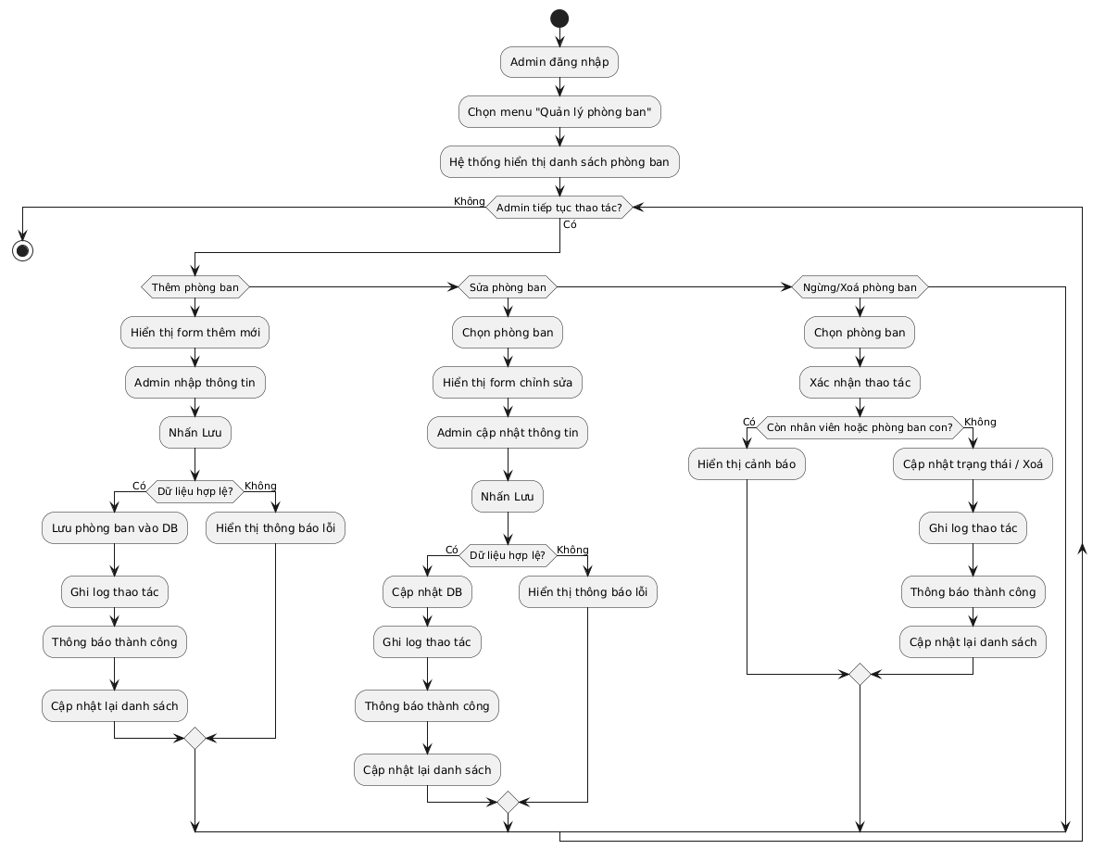
Biểu đồ hoạt động quản lý phòng ban

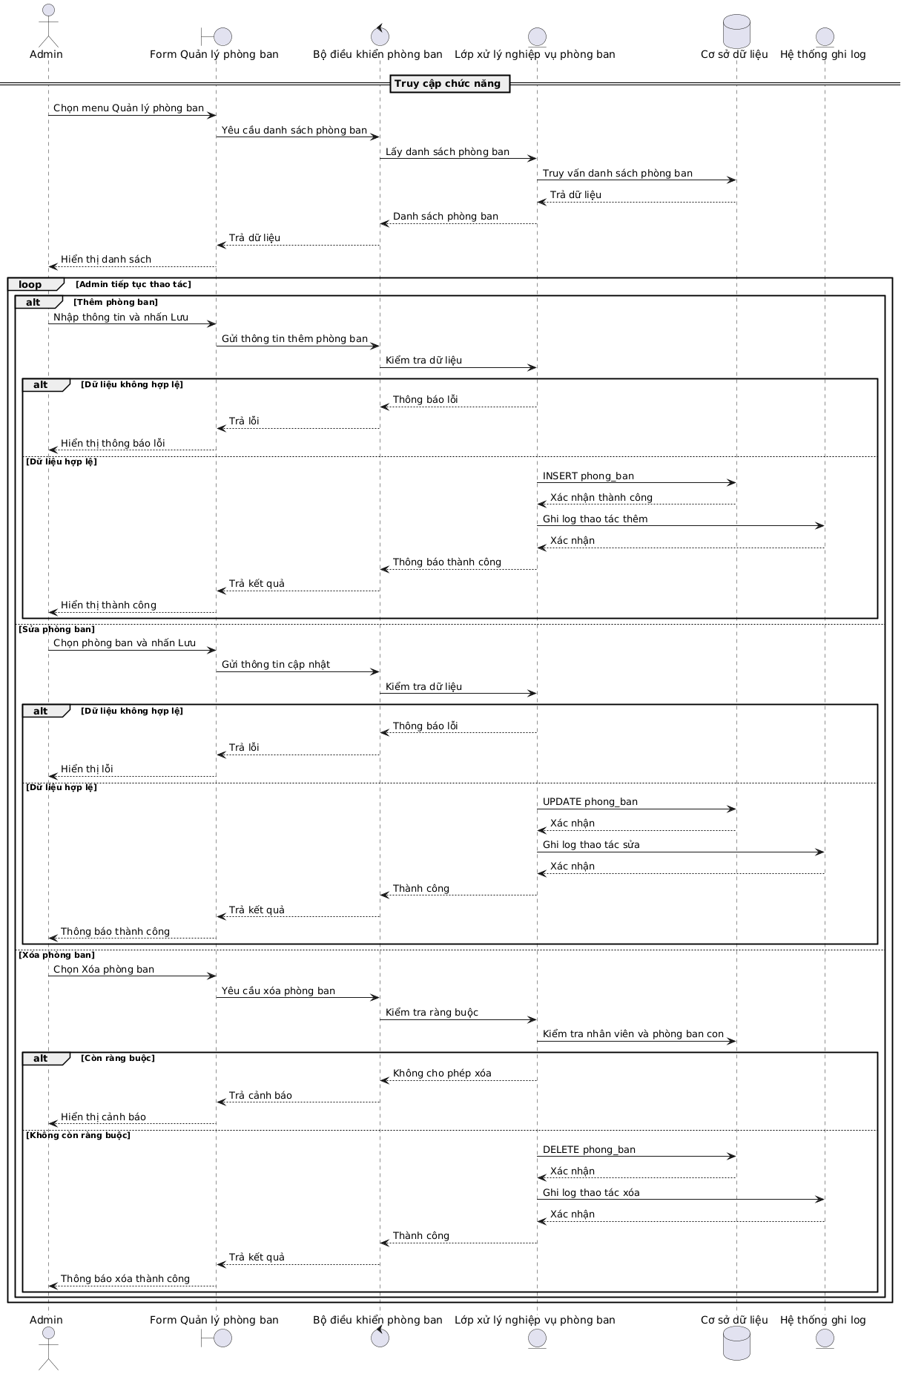
Biều đồ tuần tự quản lý phòng ban
    - Quản lý nhân viên

Tên Usecase | Quản lý nhân viên
Tác nhân | Admin
Mô tả | Cho phép Admin xem danh sách nhân viên theo phòng ban, thêm mới, cập nhật và xóa nhân viên khỏi hệ thống.
Điều kiện tiên quyết | - Admin đã đăng nhập thành công.  - Phòng ban tồn tại trong hệ thống.
Điều kiện phụ | - Admin đã đăng nhập thành công.  - Phòng ban tồn tại trong hệ thống.
Luồng sự kiện chính | - Xem danh sách nhân viên  - Admin chọn chức năng “Nhân sự trong phòng”.  - Hệ thống truy vấn danh sách nhân viên theo mã phòng ban.  - Hệ thống hiển thị danh sách nhân viên.  - Thêm nhân viên  - Admin chọn “Thêm nhân viên”.  - Hệ thống hiển thị form nhập thông tin.  - Admin nhập thông tin và nhấn “Lưu”.  - Hệ thống kiểm tra dữ liệu hợp lệ.  - Hệ thống lưu nhân viên vào bảng user_info.  - Hệ thống ghi log thao tác.  - Hệ thống thông báo thành công và cập nhật danh sách.  - Cập nhật nhân viên  - Admin chọn nhân viên cần chỉnh sửa.  - Hệ thống hiển thị thông tin hiện tại.  - Admin cập nhật thông tin và nhấn “Lưu”.  - Hệ thống kiểm tra dữ liệu hợp lệ.  - Hệ thống cập nhật bảng user_info.  - Hệ thống ghi log thao tác.  - Hệ thống thông báo thành công và cập nhật danh sách.  - Xóa nhân viên  - Admin chọn “Xóa nhân viên”.  - Hệ thống yêu cầu xác nhận.  - Hệ thống kiểm tra nhân viên có nhiệm vụ chưa hoàn thành hay không.  - Nếu không còn nhiệm vụ, hệ thống xóa nhân viên khỏi bảng user_info.  - Hệ thống ghi log thao tác.  - Hệ thống thông báo thành công và cập nhật danh sách.
Luồng ngoại lệ | - Dữ liệu không hợp lệ  - Hệ thống hiển thị thông báo lỗi.  - Không lưu dữ liệu.  - Nhân viên còn nhiệm vụ  - Hệ thống hiển thị cảnh báo.  - Không cho phép xóa.  - Lỗi hệ thống  - Hiển thị thông báo lỗi.  - Không thay đổi dữ liệu.
Yêu cầu đặc biệt | - Mỗi thao tác thêm, sửa, xóa phải được ghi log.  - Không trùng email/tài khoản.  - Đảm bảo toàn vẹn dữ liệu giữa nhân viên và phòng ban.
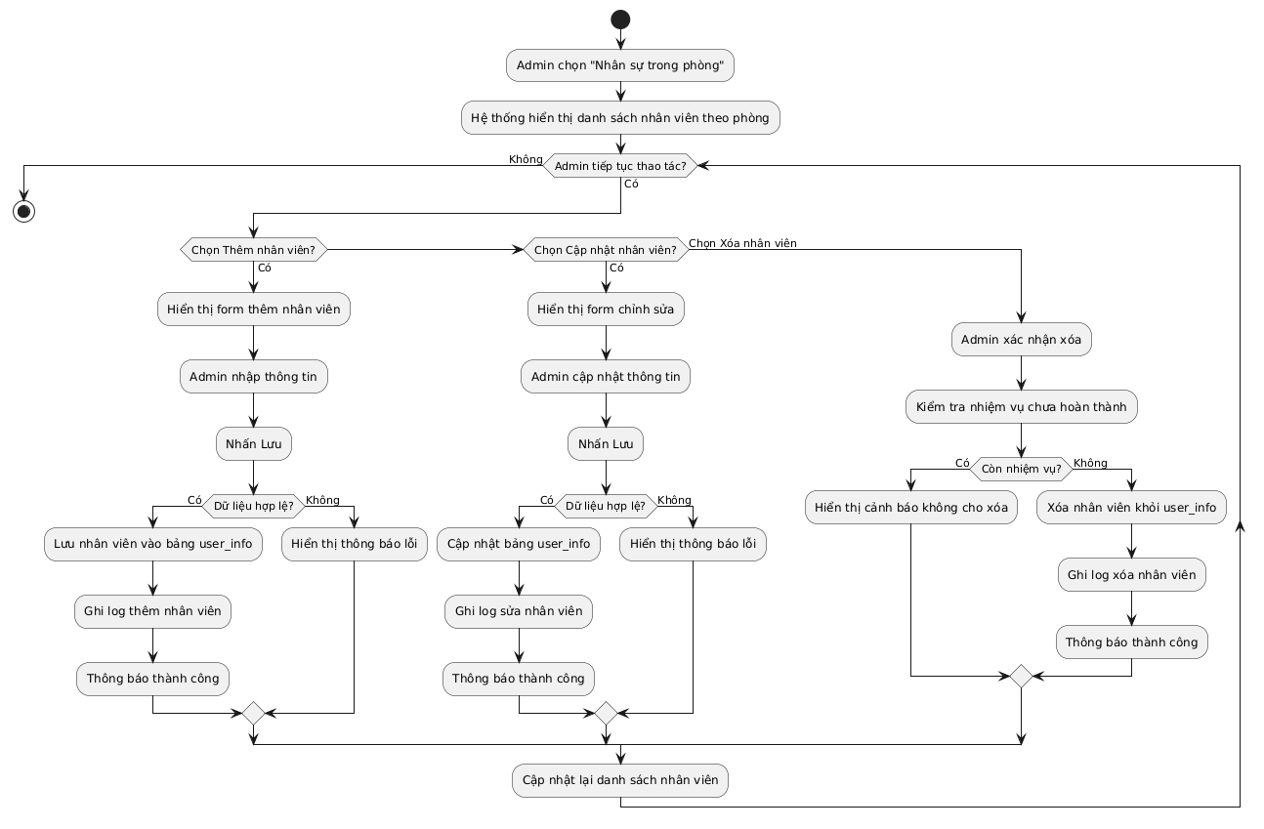
Biểu đồ hoạt động quản lý nhân sự
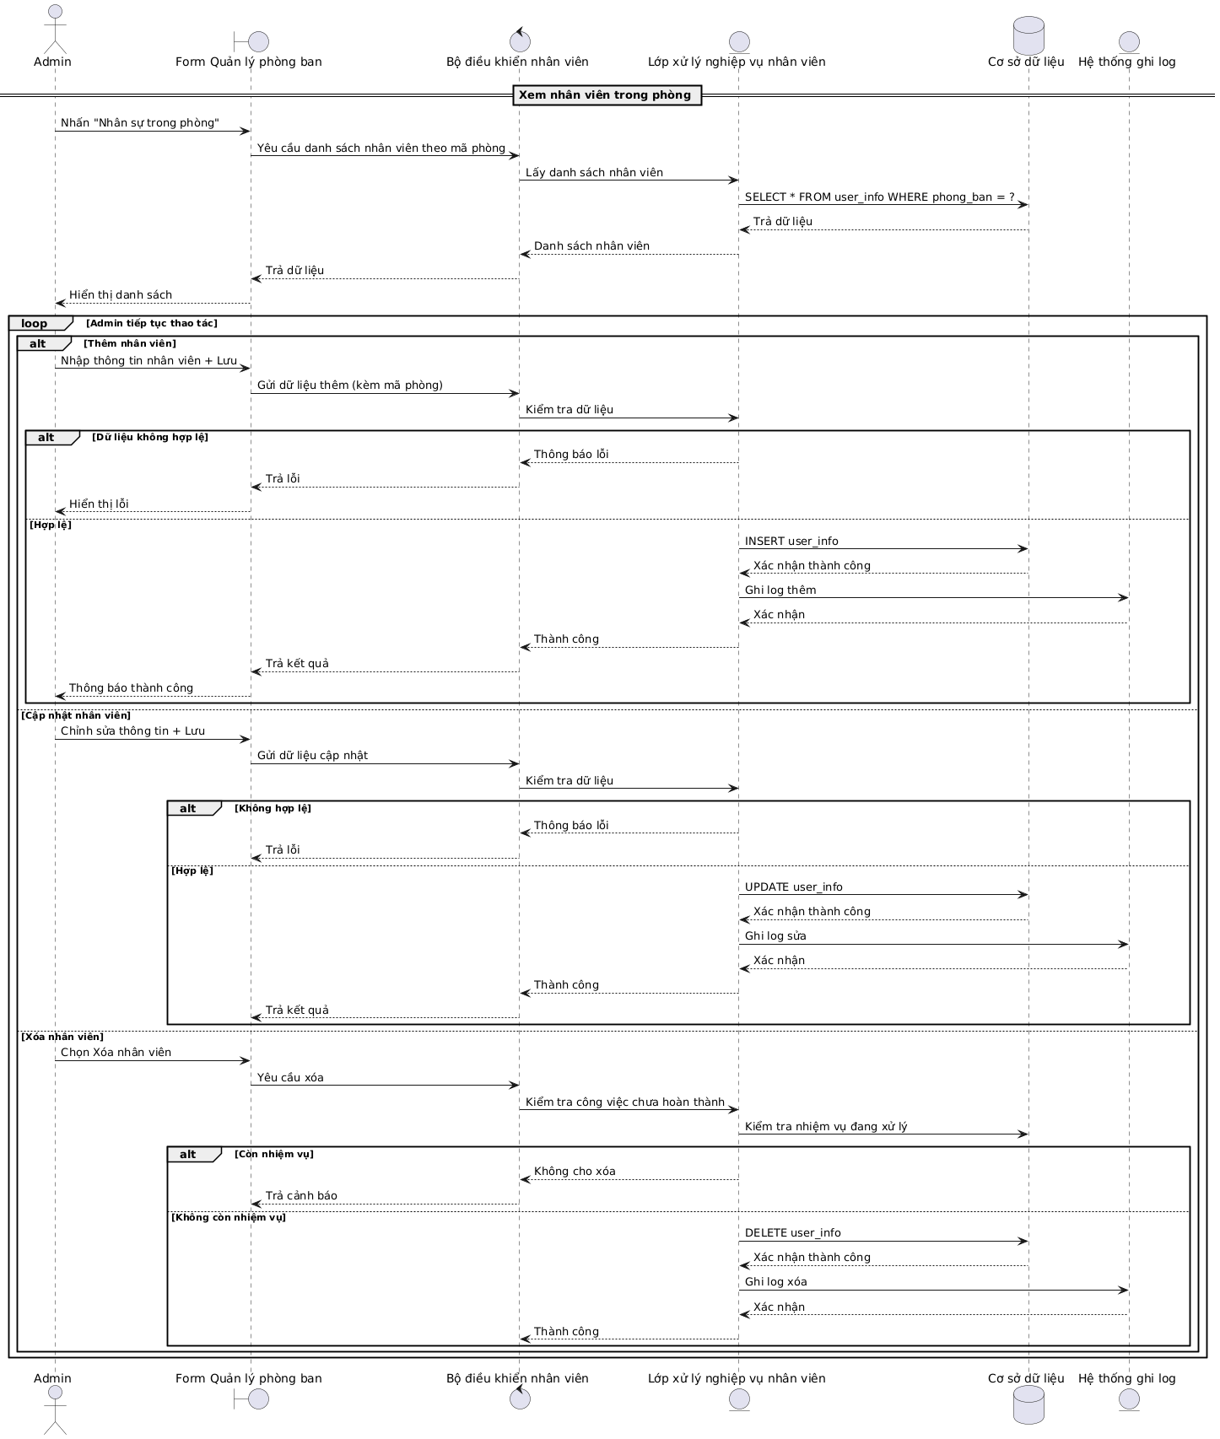
Biểu đồ hoạt động quản lý nhân sự

    - Giao việc trực tiếp
Tên Usecase | Giao việc trực tiếp
Tác nhân | - Người giao việc  - Người nhận việc
Mô tả | Cho phép Người giao việc tạo và giao công việc trực tiếp cho Người nhận. Người nhận thực hiện công việc, cập nhật tiến độ, gửi báo cáo và Người giao việc duyệt kết quả.
Điều kiện tiên quyết | - Người giao việc và Người nhận đã đăng nhập hệ thống.  - Người nhận tồn tại trong hệ thống.  - Hệ thống hoạt động bình thường.
Điều kiện phụ | - Deadline phải lớn hơn thời điểm hiện tại.  - Không được hoàn thành công việc nếu tiến độ chưa đạt 100%.  - Chỉ được duyệt báo cáo khi trạng thái là “Chờ duyệt”.
Luồng sự kiện chính | - Tạo và giao việc  - Người giao việc chọn “Tạo giao việc”.  - Nhập mô tả công việc, deadline và chọn người nhận.  - Hệ thống tạo công việc với trạng thái “Chờ thực hiện”.  - Hệ thống gửi thông báo cho Người nhận.  - Nhận và thực hiện công việc  - Người nhận nhận thông báo và xác nhận nhận việc.  - Hệ thống cập nhật trạng thái thành “Đang thực hiện”.  - Người nhận thực hiện công việc và cập nhật tiến độ.  - Xử lý quá hạn  - Hệ thống kiểm tra deadline.  - Nếu quá hạn, trạng thái chuyển thành “Quá hạn”.  - Gia hạn (nếu có)  - Người nhận gửi yêu cầu gia hạn.  - Hệ thống chuyển trạng thái thành “Chờ duyệt gia hạn”.  - Người giao việc xem yêu cầu:  - Nếu chấp nhận → cập nhật deadline mới, trạng thái “Đang thực hiện”.  - Nếu từ chối → giữ nguyên deadline, trạng thái “Quá hạn”.  - Hoàn thành và duyệt báo cáo  - Người nhận cập nhật tiến độ 100% và gửi báo cáo.  - Hệ thống chuyển trạng thái “Chờ duyệt”.  - Người giao việc duyệt báo cáo:  - Nếu chấp nhận → trạng thái “Hoàn thành”.  - Nếu yêu cầu chỉnh sửa → trạng thái “Yêu cầu chỉnh sửa”.  - Nếu bị yêu cầu chỉnh sửa, Người nhận chỉnh sửa và gửi lại báo cáo.
Luồng ngoại lệ | - Dữ liệu không hợp lệ khi tạo công việc  - Hệ thống hiển thị lỗi.  - Không tạo công việc.  - Không xác nhận nhận việc  - Công việc giữ trạng thái “Chờ thực hiện”.  - Lỗi hệ thống  - Hiển thị thông báo lỗi.  - Không thay đổi dữ liệu.
Yêu cầu đặc biệt | - Hệ thống tự động kiểm tra quá hạn.  - Mỗi thay đổi trạng thái phải được ghi log.  - Thông báo phải được gửi khi:  - Tạo công việc  - Gia hạn  - Gửi báo cáo  - Duyệt báo cáo

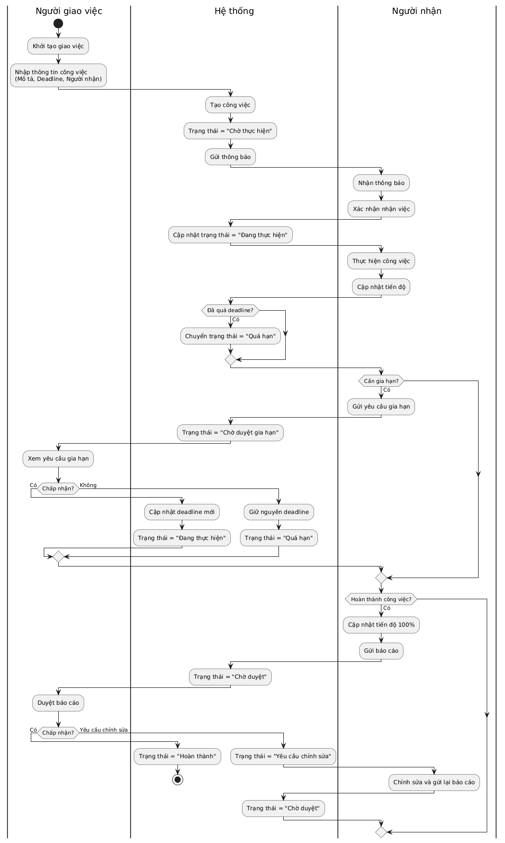
Biểu đồ hoạt động giao việc trực tiếp
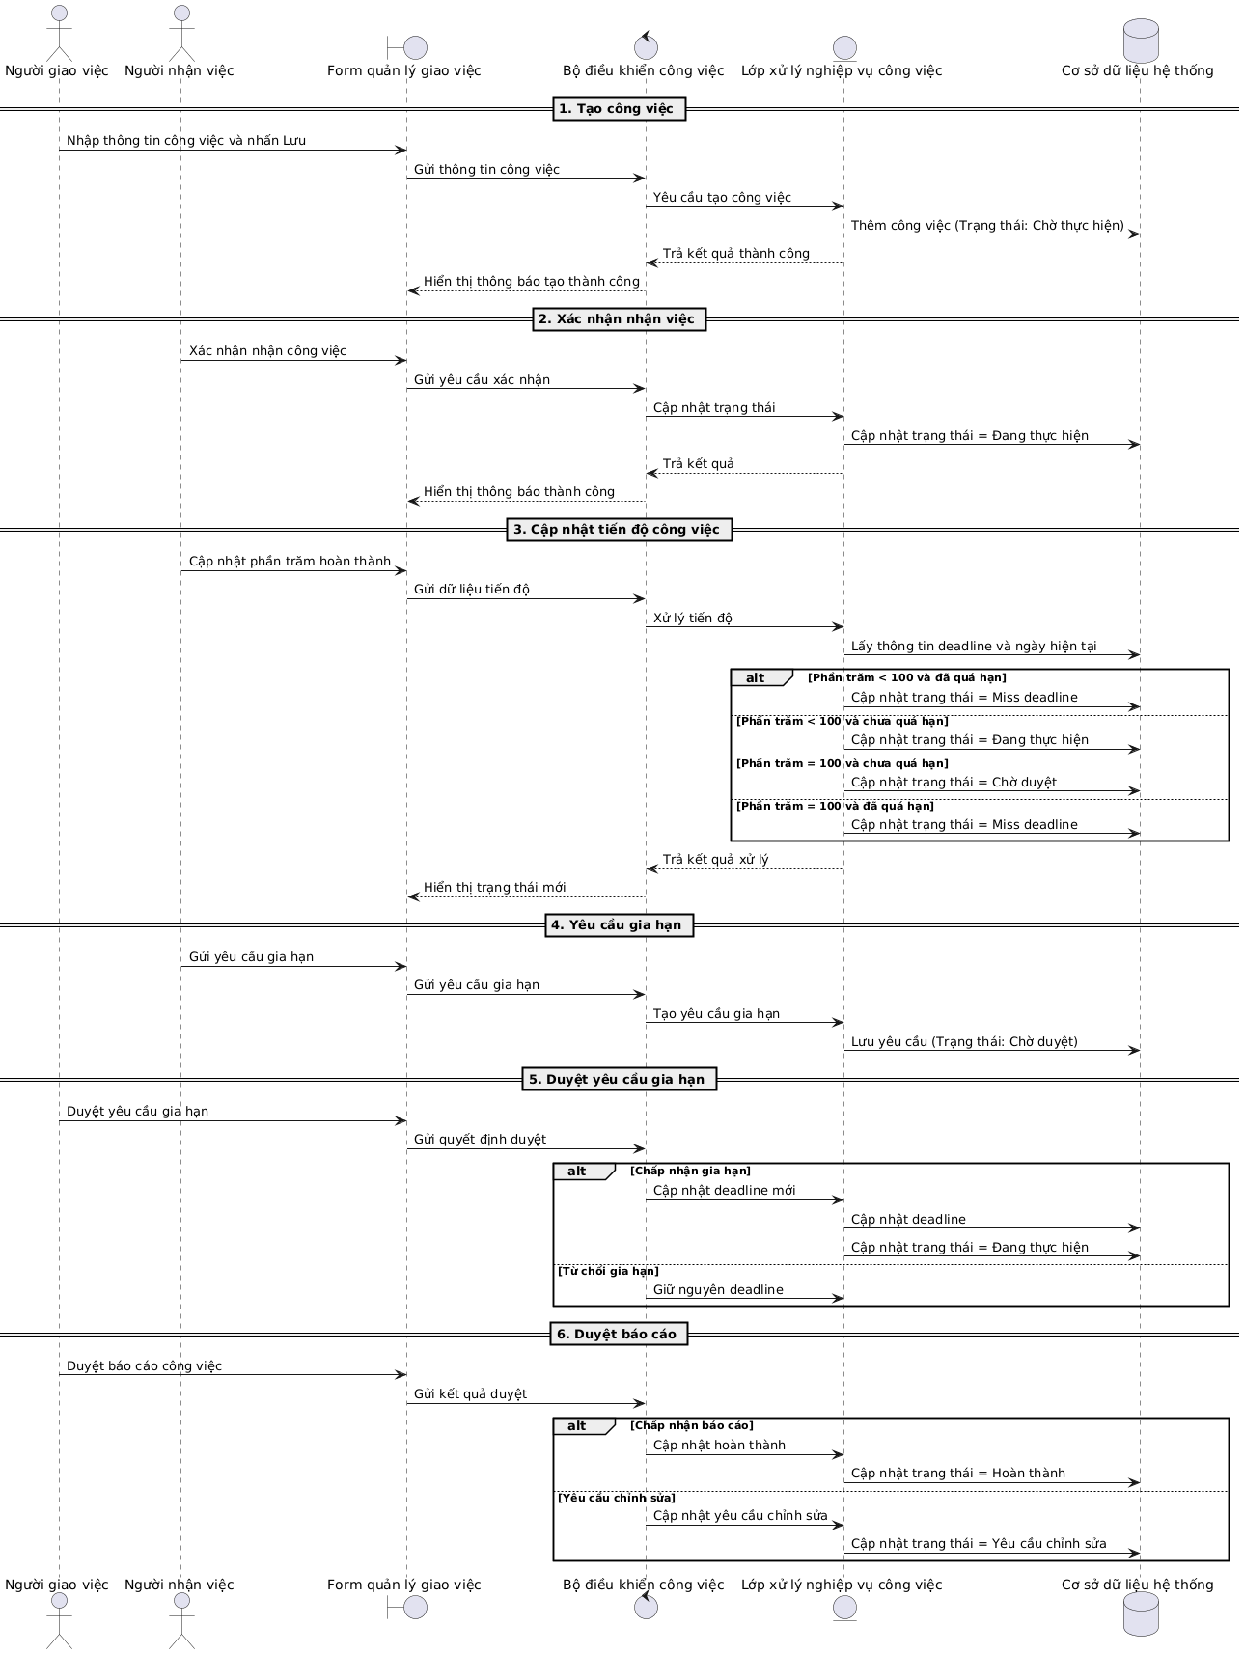
Biểu đồ tuần tự giao việc trực tiếp
    - Tạo dự án
Tên Usecase | Tạo dự án
Tác nhân | Người dùng
Mô tả | Use Case “Tạo dự án” cho phép người dùng khởi tạo một dự án mới trong hệ thống và phân công các công việc chính ban đầu cho các thành viên thuộc phạm vi quản lý của mình.  Các công việc được tạo trong quá trình này là công việc chính của dự án và thể hiện đây là các công việc cấp cao nhất trong cấu trúc phân cấp của dự án.
Điều kiện tiên quyết | - Người dùng đã đăng nhập vào hệ thống.  - Người dùng thuộc một phòng ban cụ thể trong cơ cấu tổ chức.  - Hệ thống xác định được phạm vi phòng ban mà người dùng được phép phân công (cùng phòng hoặc phòng cấp dưới trực thuộc).
Điều kiện phụ | - Sau khi thực hiện thành công:  - Dự án mới được lưu trong bảng du_an.  - Các công việc chính được lưu trong bảng congviec_du_an với:  - parent_id = 0  - trang_thai = 0 (Chờ xử lý)  - Hệ thống tạo thông báo đến các thành viên được phân công.  - Trong trường hợp xảy ra lỗi, hệ thống không ghi nhận bất kỳ thay đổi nào vào cơ sở dữ liệu.
Luồng sự kiện chính | - Người dùng lựa chọn chức năng “Tạo dự án”.  - Hệ thống hiển thị giao diện nhập thông tin dự án.  - Người dùng nhập các thông tin cơ bản của dự án gồm: tên dự án, mức độ ưu tiên, mô tả và ghi chú (nếu có).  - Người dùng thêm ít nhất một công việc chính cho dự án.  - Đối với mỗi công việc chính, người dùng nhập các thông tin: tên công việc, phòng ban, người nhận, hạn hoàn thành, thời gian nhận việc, mức độ ưu tiên và các thông tin bổ sung (nếu có).  - Khi lựa chọn người nhận việc, hệ thống chỉ hiển thị danh sách nhân viên thuộc cùng phòng hoặc phòng cấp dưới thuộc quyền quản lý của người tạo dự án.  - Người dùng xác nhận và gửi yêu cầu tạo dự án.  - Hệ thống kiểm tra tính hợp lệ của dữ liệu và phạm vi phân công.  - Hệ thống lưu thông tin dự án và các công việc chính vào cơ sở dữ liệu.  - Hệ thống gửi thông báo đến các thành viên được phân công và hiển thị thông báo tạo dự án thành công.
Luồng ngoại lệ | - Thiếu thông tin bắt buộc  Nếu tên dự án hoặc danh sách công việc chính không được nhập đầy đủ, hệ thống từ chối xử lý và yêu cầu người dùng bổ sung thông tin.  - Phân công ngoài phạm vi quản lý  Nếu người dùng cố gắng phân công công việc cho nhân viên không thuộc cùng phòng hoặc phòng cấp dưới, hệ thống không cho phép thực hiện và hiển thị thông báo lỗi.  - Lỗi hệ thống hoặc cơ sở dữ liệu  Nếu xảy ra lỗi trong quá trình lưu dữ liệu, hệ thống hủy toàn bộ thao tác và thông báo lỗi cho người dùng.
Yêu cầu đặc biệt | - Hệ thống phải đảm bảo mỗi dự án có ít nhất một công việc chính tại thời điểm khởi tạo.  - Các công việc chính được xác định bằng parent_id = 0.  - Chỉ các công việc chính mới có khả năng ảnh hưởng đến trạng thái tổng thể của dự án.  - Hệ thống phải đảm bảo tính toàn vẹn dữ liệu: chỉ khi dự án được tạo thành công mới tiến hành lưu các công việc liên quan.  - Hỗ trợ tải lên tệp đính kèm cho từng công việc (nếu có).
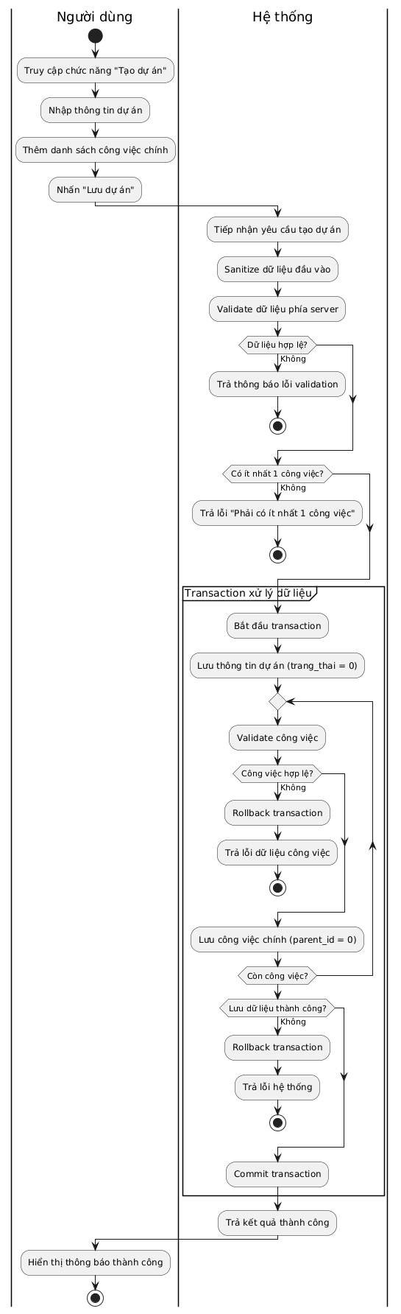
Biểu đồ hoạt động tạo dự án
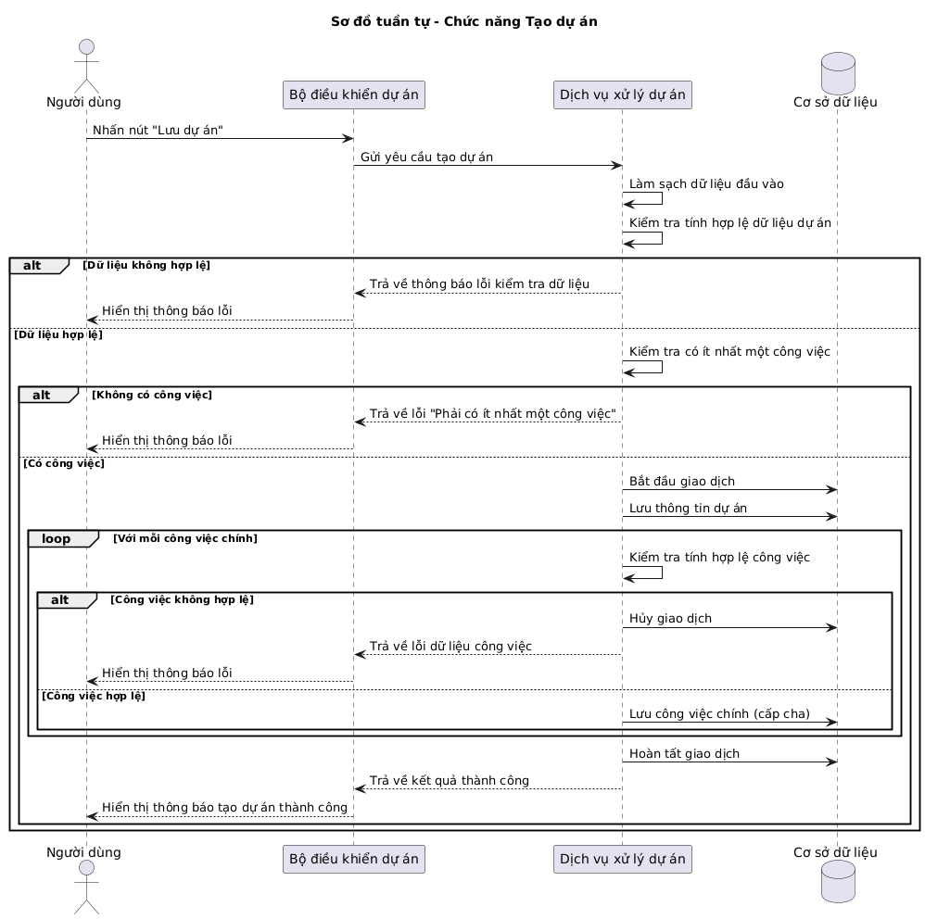
Biểu đồ tuần tự tạo dự án

    - Thêm công việc giao phó trong dự án
Tên Usecase | Thêm công việc giao phó trong dự án
Tác nhân | Người dùng
Mô tả | Use Case này cho phép người được giao phụ trách một công việc chính thực hiện phân rã công việc đó thành các công việc con và giao cho các cá nhân cụ thể thực hiện.  Công việc con được tạo sẽ thuộc cấu trúc phân cấp của công việc chính thông qua trường parent_id, đồng thời hệ thống sẽ gửi thông báo đến người được giao nhiệm vụ.
Điều kiện tiên quyết | - Người dùng đã đăng nhập hệ thống.  - Công việc chính đã tồn tại trong hệ thống.  - Người dùng là người được giao phụ trách công việc trong dự án.
Điều kiện phụ | - Hệ thống hoạt động bình thường.  - Kết nối cơ sở dữ liệu thành công.
Luồng sự kiện chính | - Người dùng truy cập vào màn hình chi tiết công việc chính.  - Hệ thống kiểm tra quyền sở hữu công việc trong dự án.  - Hệ thống hiển thị nút “Thêm công việc”.  - Người dùng nhấn nút “Thêm công việc”.  - Hệ thống hiển thị biểu mẫu nhập thông tin công việc con.  - Người dùng nhập các thông tin:  - Tên công việc  - Mô tả  - Thời hạn thực hiện  - Người được giao thực hiện  - Người dùng nhấn “Lưu”.  - Hệ thống kiểm tra tính hợp lệ của dữ liệu.  - Hệ thống bắt đầu transaction.  - Hệ thống tự động gán parent_id = ID công việc cha.  - Hệ thống lưu công việc con vào cơ sở dữ liệu với trạng thái ban đầu là “Chưa thực hiện”.  - Hệ thống tạo thông báo cho người được giao công việc.  - Hệ thống commit transaction.  - Hệ thống hiển thị thông báo tạo công việc thành công.
Luồng ngoại lệ | - Người dùng không phải người phụ trách công việc trong dự án  - Hệ thống không hiển thị nút “Thêm công việc”  hoặc  - Trả về thông báo lỗi truy cập nếu người dùng cố tình truy cập trực tiếp  - Dữ liệu nhập không hợp lệ  - Hệ thống hiển thị thông báo lỗi validation  - Không thực hiện lưu dữ liệu  - Lỗi trong quá trình lưu dữ liệu hoặc tạo thông báo  - Hệ thống rollback transaction  - Hủy toàn bộ thao tác lưu công việc  - Hiển thị thông báo lỗi hệ thống
Yêu cầu đặc biệt | - Hệ thống phải sử dụng transaction để đảm bảo tính toàn vẹn dữ liệu.  - Không cho phép người dùng tự nhập hoặc chỉnh sửa parent_id.  - Chỉ người phụ trách công việc chính mới được quyền tạo công việc con.  - Thông báo phải được tạo ngay sau khi công việc được lưu thành công.

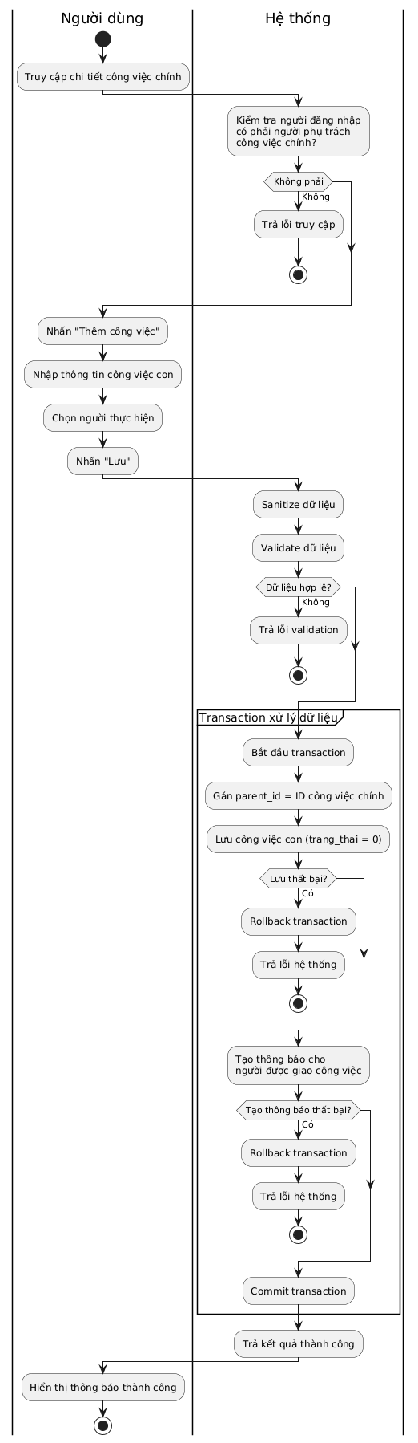
Biểu đồ hoạt động công việc giao phó trong dự án
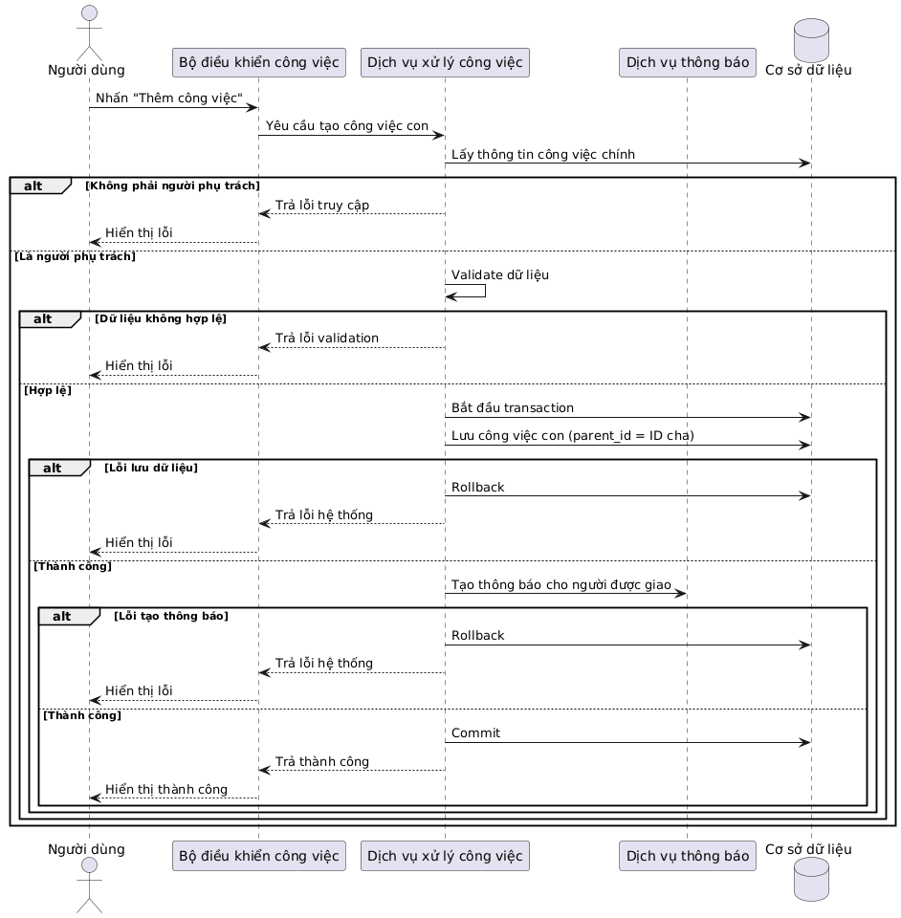
Biểu đồ tuần tự công việc giao phó trong dự án
    - Cập nhật tiến độ
Tên Usecase | Tên Usecase
Tác nhân | Nhân viên(Người nhận công việc)
Mô tả | Use Case này cho phép người nhận công việc thực hiện cập nhật phần trăm hoàn thành trong quá trình thực hiện nhiệm vụ. Người dùng có thể đính kèm file minh chứng và thêm ghi chú mô tả nội dung cập nhật.  Hệ thống sẽ tự động xử lý trạng thái công việc dựa trên phần trăm hoàn thành được nhập. Trường hợp công việc đạt 100%, hệ thống chuyển sang trạng thái chờ phê duyệt và gửi thông báo đến người giao việc.  Đối với công việc chính thuộc dự án, nếu hoàn thành 100%, hệ thống đồng thời cập nhật trạng thái của dự án.
Điều kiện tiên quyết | - Người dùng đã đăng nhập vào hệ thống.  - Công việc tồn tại trong hệ thống.  - Người dùng là người được giao thực hiện công việc.  - Công việc chưa ở trạng thái “Hoàn thành”.
Điều kiện phụ | - Hệ thống và cơ sở dữ liệu hoạt động bình thường.  - Hệ thống lưu trữ file khả dụng.
Luồng sự kiện chính | - Người dùng đăng nhập hệ thống.  - Người dùng truy cập vào trang “Danh sách công việc của tôi”.  - Hệ thống hiển thị danh sách các công việc:  - Thuộc quyền người dùng  - Chưa ở trạng thái “Hoàn thành”  - Người dùng chọn một công việc cần cập nhật tiến độ.  - Hệ thống kiểm tra:  - Người dùng có phải là người nhận công việc không.  - Công việc chưa ở trạng thái “Hoàn thành”.  - Hệ thống hiển thị biểu mẫu cập nhật tiến độ.  - Người dùng nhập:  - Phần trăm hoàn thành (0–100%).  - Ghi chú cập nhật.  - File đính kèm (nếu có).  - Người dùng nhấn “Lưu”.  - Hệ thống kiểm tra tính hợp lệ của dữ liệu.  - Nếu dữ liệu hợp lệ:  - Bắt đầu transaction.  - Lưu file (nếu có).  - Cập nhật phần trăm hoàn thành.  - Ghi lịch sử cập nhật và log hoạt động.  - Hệ thống xử lý trạng thái:  - Nếu 0–99% → Giữ trạng thái “Đang thực hiện”.  - Nếu 100% →  - Cập nhật trạng thái công việc = “Chờ phê duyệt”.  - Nếu là công việc chính thuộc dự án → Cập nhật trạng thái dự án.  - Gửi thông báo cho người giao việc.  - Hệ thống commit transaction.  - Hệ thống hiển thị thông báo cập nhật thành công.
Luồng ngoại lệ | - Không phải người nhận công việc  - Hệ thống từ chối truy cập.  - Không hiển thị biểu mẫu cập nhật.  - Công việc đã hoàn thành  - Hệ thống thông báo “Không cho phép cập nhật”.  - Dữ liệu không hợp lệ  - Phần trăm không thuộc khoảng 0–100%.  - Thiếu thông tin bắt buộc.  → Hệ thống hiển thị thông báo lỗi và không thực hiện lưu dữ liệu.
Yêu cầu đặc biệt | - Phải kiểm tra quyền cập nhật ở phía backend.  - Hệ thống phải sử dụng transaction để đảm bảo toàn vẹn dữ liệu.  - Chỉ khi đạt 100% mới yêu cầu phê duyệt.  - Việc cập nhật trạng thái dự án chỉ áp dụng cho công việc chính thuộc dự án.  - Hệ thống phải lưu lịch sử cập nhật để phục vụ kiểm tra và truy vết.
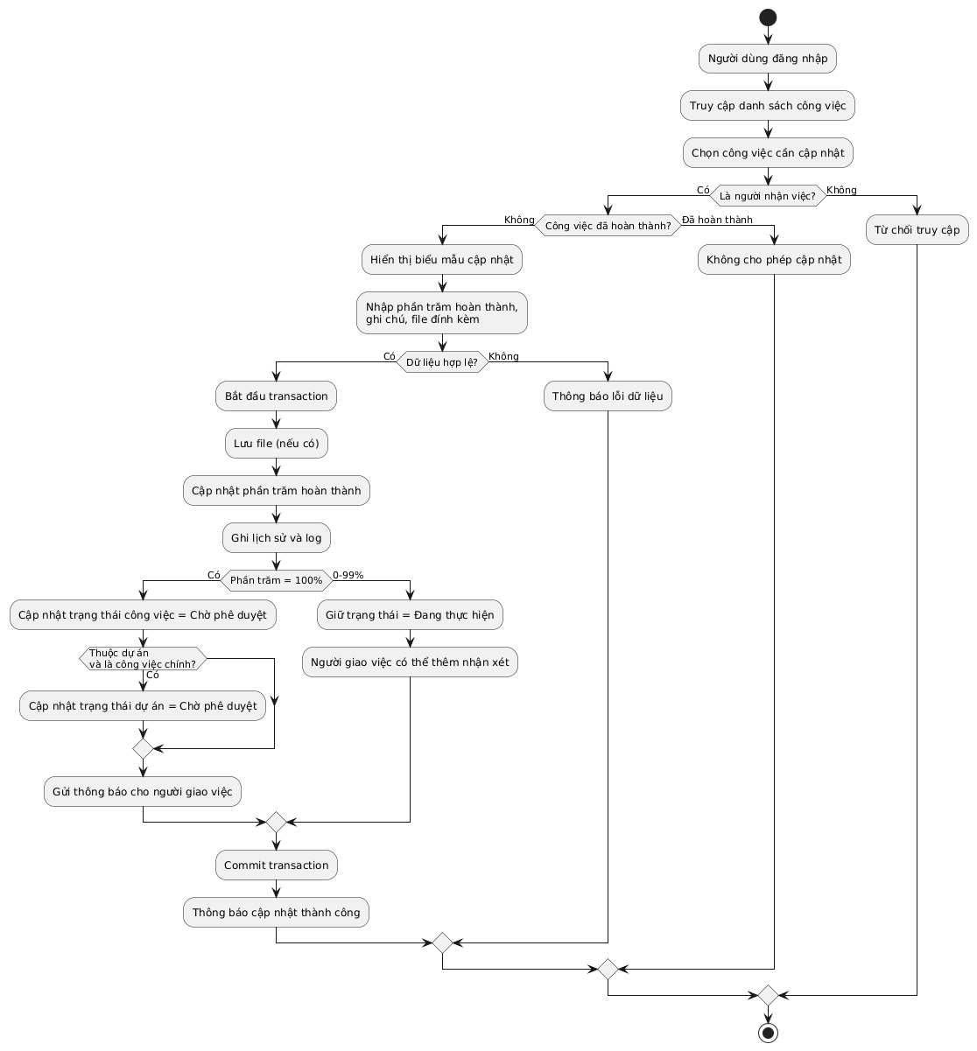
Biểu đồ hoạt động cập nhật tiến độ
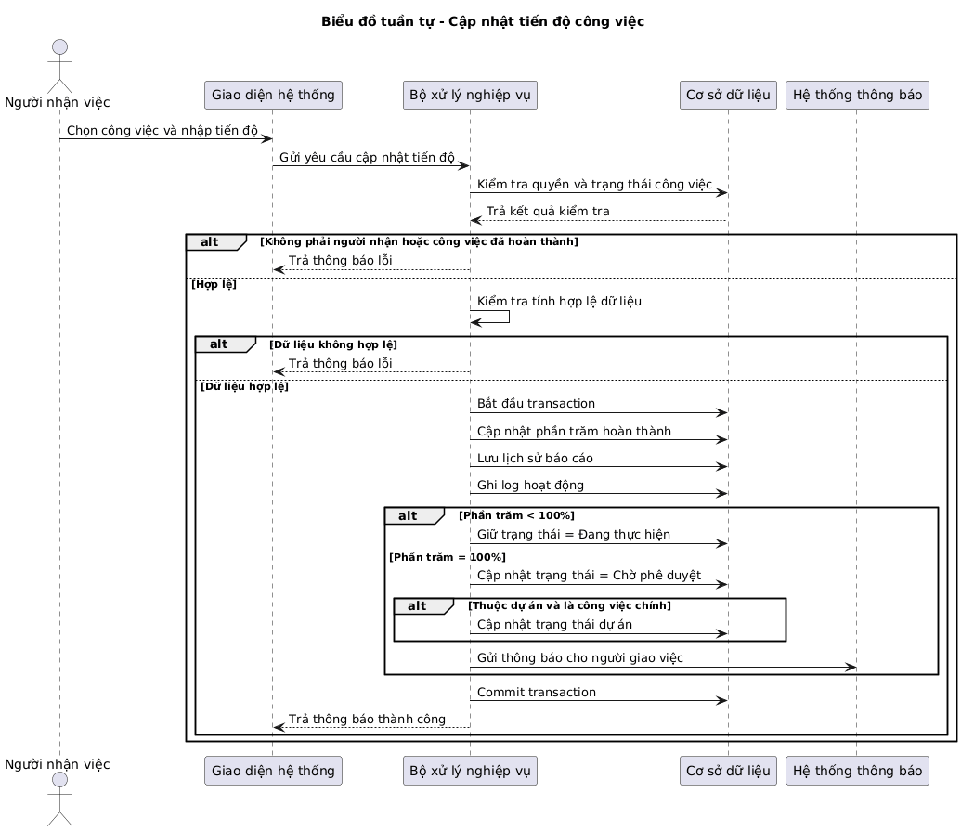
Biểu đồ tuần tự cập nhập tiến độ
    - Xin gia hạn
    - Duyệt gia hạn
    - Gửi báo cáo
    - Duyệt báo cáo

  - Yêu cầu chức năng

Thiết kế hệ thống
  - Thiết kế kiến trúc hệ thống
    - Mô hình Client – Server
    - Mô hình Client – Server
  - Thiết kế kiến trúc hệ thống
    - Sơ đồ ERD
    - Danh sách bảng
    - Mô tả chi tiết các bảng
  - Thiết kế cơ sở dữ liệu
    - Xử lý giao việc
    - Xử lý cập nhật tiến độ
    - Xử lý xin gia hạn
    - Xử lý quá hạn (miss_deadline = 1)
    - Xử lý trạng thái hoàn thành / chưa hoàn thành
  - Thiết kế giao diện
    - Giao diện đăng nhập
    - Giao diện quản lý dự án
    - Giao diện giao việc
    - Giao diện cập nhật tiến độ
    - Giao diện báo cáo – thống kê

